Юношеская модельная библиотека

Семья на страницах литературных произведений

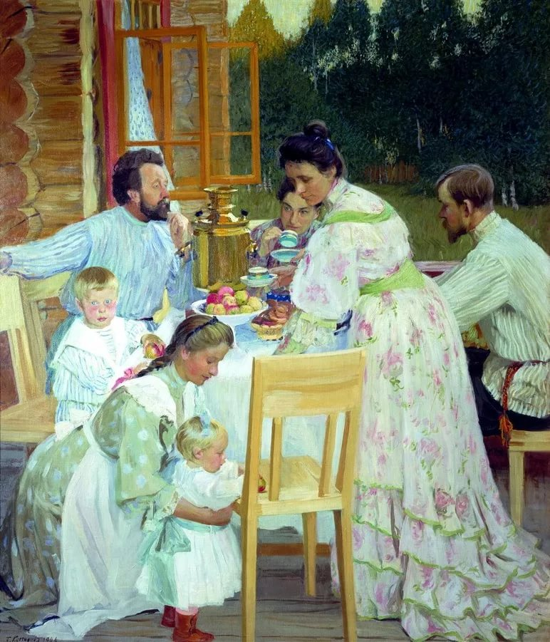
Информационный список литературы

КАРАИДЕЛЬ -2018

Тема семьи нашла свое отражение на страницах многих художественных произведений русских и зарубежных авторов. Практически в творчестве каждого писателя рассматриваются проблемы семейных взаимоотношений. Пласт этой литературы очень разнообразен – от пословиц и поговорок до многотомных саг.
Еще в XIX веке А.С. Пушкин в своем творчестве много внимания уделял роду и семье, видел в семейном кругу «залог могущества» и человеческого достоинства, подчеркивал историческое значение семьи для развития государства в целом.
Семейное воспитание немыслимо без родительской любви к детям и ответного чувства детей к родителям, оно более эмоционально по своему характеру, чем любое другое воспитание. Активнейшее воздействие семья оказывает на развитие духовной культуры, на социальную направленность личности, мотивы поведения. Следовательно, является самым важным фактором в воспитании высоконравственной личности. А значит, в современном обществе возникла необходимость обращения к проблеме возрождения семейного воспитания.
Семья для ребенка – это место его рождения и основная среда обитания. В семье у него близкие люди, которые понимают его и принимают таким, каков он есть – здоровый или больной, добрый или не очень, покладистый либо колючий и дерзкий…, он там свой.
Можно прочитать огромный трактат с советами о том, как воспитывать детей, но на практике не суметь воплотить эти советы в жизнь. А порой маленький художественный рассказ может дать толчок к пониманию духовной жизни ребенка и огромное поле для совместной деятельности. Таких художественных произведений, где, так или иначе, тема семейного воспитания находит свое отражение, много.
Уважаемые читатели! Предлагаем Вам список литературы, где звучит тема детства, семейного воспитания. Существует огромная разница, какое было семейное воспитание ребенка в дворянской среде, в советское время и сейчас.
Данное пособие включает обзор художественных произведений, в центре внимания которых семья. Включены прозаические произведения писателей-классиков.
Материал сгруппирован в разделы:
1. Русская литература XVIII-XIX веков
2. Русская литература XX века
3. Зарубежная литература
4. Башкирская литература
Издание адресовано преподавателям литературы, студентам, учащимся, всем любителям чтения.

Русская литература XVIII-XIX веков
Счастлив тот, кто счастлив у себя дома.
Л.Н. Толстой
Герцен, А. И. Былое и думы [Текст] / А. Н. Герцен; Вступ. статья Э.Г. Бабаева;
примеч. Н.П. Ждановского. – М.: Худож. лит. – 1973. – 448с.
Гоголь, Н. В. Старосветские помещики Т.2: Миргород [Текст] / Н. В. Гоголь; Сост., примеч. О. Дорофеева. – М.: ТЕРРА, 1999. – 384с.
Гончаров, И. А. Обломов [Текст] : роман / И. А. Гончаров; Вступ. статья В. Сквозникова. – М.: Худож. лит. -1967. – 511с.
Достоевский, Ф. М. Братья Карамазовы [Текст] : роман / Ф. М. Достоевский. – М.: Современник, 1981. – 368с.
Достоевский, Ф. М. Подросток [Текст] : роман / Ф. М. Достоевский; Вступ. статья Ю. И. Селезнева. – М.: Современник, 1985. – 544с.:ил.
Мельников, П. И. В лесах [Текст]: роман / П. И. Мельников (Андрей Печерский).- М.: ЗАО ЭКСМО-Пресс, 2000. – 944с.
Мельников, П. И. На горах [Текст]: роман / П. И. Мельников. – М.: ЗАО ЭКСМО-Пресс, 2000. – 944с.
Островский, А. Н. Гроза ; Бесприданница [Текст] : драмы / А. Н. Островский. –М.: Олимп; АСТ, 2000. – 240с.
Пушкин, А. С. Евгений Онегин [Текст] : роман в стихах / А. С. Пушкин ;Вступ. статья П.Г. Антокольского ; ил. В. Свитальского. – М.: Худож. лит., 1981. – 255 с.
Толстой, Л. Н. Анна Каренина [Текст] : роман / Л. Н. Толстой. – М.: ЗАО ЭКСМО –Пресс, 2000. – 800 с.
Толстой, Л. Н. Война и мир [Текст] : роман в 2-х кн. / Л. Н. Толстой. – М. : Современник, 1978.
Толстой, Л. Н. Собрание сочинений Т.2 Семейное счастье [Текст] : повести и рассказы / Л. Н. Толстой ; Под ред.С.А. Макашина, Л.Д. Опульской. – М.: Правда, 1987. – 528с.
Тургенев, И. С. Отцы и дети [Текст] : роман / И. С. Тургенев. – Л.: Худож. лит., 1985. – 368с.
Фонвизин, Д. И. Драматургия. Проза. Поэзия. Недоросль [Текст]: комедия / Д. И. Фонвизин; Вступ.статья Г.П. Макогоненко; Примеч. М.В. Иванова. – М.: Правда, 1989. – 432с.:ил.
Чехов, А. П. Избранное. Вишневый сад [Текст]: пьеса / А. П. Чехов. – М.: ЭКСМО- Пресс, 2000. – 640с.

История семейного рода
«Ничего не бывает так редко на свете, как полная
откровенность между родителями и детьми».
Р.Ролан

Аксаков, С. Т. Семейная хроника. Детские годы Багрова-внука. Воспоминания [Текст] / С. Т. Аксаков; Вступ. статья и прим. С. Машинского. – М.: Худож. лит., 1973. – 672с.
Гарин–Михайловский, Н. Г. Собрание сочинений Т. 1 . Детство Темы. Гимназисты [Текст] : повести / Н. Гарин - Михайловский ; Вступ. статья В. А. Борисовой; Примеч. И.В. Воробьевой. – Л. : Худож. лит., 1957. – 520 с.
Салтыков-Щедрин, М. Е. Господа Головлевы [Текст] : роман / М. Е. Салтыков - Щедрин; Предисл. Н. Пруцкова. – Л.: Дет. лит., 1983. – 320 с.:ил.
Салтыков-Щедрин, М. Е. Собрание сочинений [Текст] : в 2 т. Т. 2 : Пошехонская старина / М. Е. Салтыков-Щедрин ; Примеч. В. Баскакова, А. Бушмина, С. Макашина. – М.: Худож. лит., 1984. – 655 с.:ил.
Толстой, Л. Н. Детство. Отрочество. Юность [Текст] : повести / Л. Н. Толстой; Послесл. М.В. Воловинской– Пермь: Алгос- Пресс.

Русская литература XX–XXI веков

Бондарев, Ю. В. Берег [Текст] : роман / Ю. В. Бондарев. – М.: Сов. Россия, 1986. – 400с.
Бондарев, Ю. В. Собрание сочинений Т. 5 . Выбор [Текст] : роман / Ю. В. Бондарев. – М. : Худож. лит., 1986. – 623с.
Булгаков, М. А. Пьесы 1920-х годов[Текст] / М. А. Булгаков. – Л.: Искусство, 1989. – 591 с.: ил.
Бунин, И. А. Собрание сочинений Т.5 Жизнь Арсеньева [Текст] : роман / И. А. Бунин; Ред. Ю. Бондарев; ст.-послесл. А. Саакянц. – М.: Худож. лит., 1988. – 639с.
Гладков, Ф. В. Собрание сочинений Т. 5. Лихая година ; Мятежная юность [Текст] : повести / Ф. В. Гладков; Подгот. и коммент. С. Гладковой. – М. :Худож. лит., 1985. – 512с.
Горький, М. Избранное. Детство ; В людях ; Мои университеты [Текст] / А. М. Горький; Предисл. Н.Н. Жегалова. – М. : Худож. лит.,1985. – 685с.
Гранин, Д. А. Картина [Текст] : роман / Д. А. Гранин. – Л.: Сов. Писатель, 1987. – 368с.:ил.
Липатов, В. В. Собрание сочинений Т.4. Игорь Саввович [Текст] : роман / В. Липатов. – М.: Мол. Гвардия, 1985. – 542с.
Лиханов, А. А. Собрание сочинений Т. 3. Высшая мера [Текст] : повести / А. Лиханов; Коммент. И. Мотяшова. - М.: Мол. Гвардия, 1987. – 559с.
Пастернак, Б. Л. Доктор Живаго [Текст] / Б. Л. Пастернак ; вступ. ст. Е. Пастернака. – М. : Кн. палата, 1989. – 431с.
Петрушевская, Л. С. Три девушки в голубом [Текст] : сб. пьес / Л. С. Петрушевская. – М. : Искусство, 1989. – 399с.
Распутин, В. Г. Последний срок ; Прощание с Матерой [Текст] : повести и рассказы / В. Г. Распутин. – М. : Сов. писатель, 1986. – 384с.

История семейного рода
Абрамов, Ф. А. Братья и сестры [Текст] : роман : в 4 кн. / Ф.А. Абрамов. – М.: :Сов. Россия, 1987. – 544с.
Васильев, Б. Л. Дом, который построил Дед [Текст] : роман / Б. Л. Васильев. – М.: Вагриус, 1999. – 430 с.
Горький, М. Дело Артамоновых [Текст]: роман / М. Горький. – М.: Худож. лит., 1980. – 208с.
Иванов, А. С. Вечный зов [Текст] : роман: в 3 кн. / А. С. Иванов ; оформл. Г. Сыроватского. – М. : Локид, 1997.
Иванов, А. С. Тени исчезают в полдень [Текст] : роман / А. С. Иванов. – М. : Сов. Россия, 1983. – 704 с.
Марков, Г. М. Соль земли [Текст] : роман / Г. М. Марков. – М. : Профиздат, 1979. – 512с.
Набоков, В. В. Рассказы. Воспоминания. Другие берега [Текст] : романы, рассказы / В. В. Набоков ; предисл. А.С. Мулярчика; коммент. В.Л. Шохиной. – М.: Современник, 1991. – 653с.
Окуджава, Б. Ш. Упраздненный театр [Текст] : семейн. хроника / Б. Ш. Окуджава.- Н. Новгород: ДЕКОМ, 2000. – 320 с.
Толстой, А. Н. Хождение по мукам [Текст] : трилогия в2-х т. и 3-х кн/ А. Н. Толстой. –Новосибирск: Новосибирское кн. изд-во, 1994.
Шишков, В. Я. Угрюм–река [Текст] : роман в 2-х т. Т. 1. / В. Я. Шишков. – М. : Сов. Россия, 1985. – 432с.:ил.
Шмелев, И. С. Избранное . Лето Господне [Текст] : автобиогр. повесть / И. С. Шмелев – М.: Правда, 1989. – 686с.
Шолохов, М. А. Тихий Дон [Текст] : роман в 4-х кн. Кн.1 / М. А. Шолохов. – Вступ. ст. А.М. Крупышева. - М. : Издательский Дом Синергия, 2001. – 432с.:ил.

Зарубежная литература
Семья – один из шедевров природы
Д.Сантаяна
Базен, Э. Собрание сочинений В -4-х т. Т. 3 Супружеская жизнь ; Анатомия развода [Текст] : романы / Э. Базен; пер. с фр.; ред. Т. Балашова; Сост. Ю. Уварова. – М.: Худож. лит., 1988. – 510 с.
Бальзак, Оноре де. Собрание сочинений в 10-ти т. Т. 2. Отец Горио : сцены частной жизни [Текст] / Оноре де Бальзак ; пер. с фр. – М. : Худож. лит.,1982. – 735с.
Голсуорси, Д. Сага о Форсайтах Т.2 [Текст] / Д. Голсуорси ; пер. с англ.– М.: ЭКСМО- Пресс, 2000. – 800 с.
Диккенс, Ч. Собрание сочинений Т.5 Домби и сын [Текст] : роман / Ч. Диккенс ; пер. с англ. А. В. Кривцовой; коммент. Н. Михальской. – М.: Худож. лит., 1984. – 767 с.
Теккерей, У. М. Ярмарка тщеславия [Текст] : роман без героя / У. М. Теккерей ; пер. с англ. М. А. Дьяконова; Вступ. статья Н. Михальской . – М.: Худож. лит., 1983. – 734 с.:ил.
Митчелл, М. Унесенные ветром Т. 1 [Текст]: роман / М. Митчелл ; пер. с англ. Т. Озерской. – Л.: Лениздат, 1989. – 575 с.
Золя, Э. Карьера Ругонов [Текст] / Э. Золя; пер. с фр. Е. Александровой. – М.: Мир, 1983. – 392 с.
Сенкевич, Г. Собрание сочинений в 9-ти т. Т.7 Семья Поланецких [Текст] : роман / Г. Сенкевич ; пер. с пол.; Послесл. В. Витт; Примеч. Е. Цыбенко. – М. : Худож. лит., 1985. – 831 с.
Унсет, С. Кристин, дочь Лавранса [Текст] : роман : в 3 кн. и 2-х т. Т. 1 Кн. 1, 2 / С. Унсет ; пер. с норв. М. А. Дьяконова; Вступ. ст. Л. Брауде – М. : Правда, 1989. – 576 с.: ил.
Фицджеральд, Ф. С. Ночь нежна [Текст] : роман / Ф. С. Фицджеральд ; пер. с англ.; Послесл. Ю.В. Ковалева. – Л.: Лениздат, 1983. – 334с.

Башкирская литература
Аралар тыныс булһа, ғаилә ҡорос була.
Баймухаметов, А. Г. Не оставляй, меня мама! [Текст]: повесть / Айгиз Баймухаметов; пер. с баш. – Уфа: Китап, 2016. – 176 с.
Биишева, З. Емеш. Кн.1 [Текст] / З. Биишева; пер. с баш. – Уфа: Китап, 1998. – 320с.
Биишева, З У большого Ика [Текст]: роман / З. Биишева; пер. с баш. – Уфа: Китап, 2009. – 304с.
Гарипова, Т.Х. Буренушка [Текст] : роман-эпопея / Т.Х. Гарипова. – Уфа: Китап, 2006. – 768с. – (на баш. яз.)
Карим, М. Долгое-долгое детство [Текст]: повесть / М. Карим; пер. с баш. – Уфа: Китап, 2008. – 264с.
Хамматов, Я. Пасынок [Текст] : повесть / Я. Хаматов; пер. с баш. – Уфа: Китап, 2002. – 224 с.
Якупова, Г.М. Женщины [Текст]: трилогия / Г. М. Якупова. – Уфа: Китап, 2013. – 728 с. – (на баш яз.)

Пословицы о роде-племени:
«каков корень, таков и отпрыск»,
«от яблоньки яблочко, а от ели шишка»,
«каково деревце, таковы и яблочки»,
«от доброго дерева добрый и плод»,
«что посеяно, то и вырастет»,
«из роду в род тот же урод»,
«не далеко от дерева яблочко падает»,
« от терновника не жди винограду»,
«каков батюшка, таковы у него и детки»,
« по матери дочка, по отцу сынок»,
«бел лицом, да худ отцом».
Пословицы подчеркивают мир и согласие между мужем и женой, хорошую жизнь в любящей семье:
«Совет да любовь – на том свет стоит»,
«Куда иголка – туда и ниточка»,
«У хорошего мужа и жена досужа»,
«Не надобен клад, коли у мужа с женой лад».
В родной семье и каша гуще.
В семье дружат − живут не тужат.
В семье любовь да совет, так и нужды нет.
В семье согласно, так идет дело прекрасно.
В семью, где лад, счастье дорогу не забывает.

Между мужем и женой нитки не протащишь.

Муж и жена − одно дело, одно тело, один дух.
Семья крепка ладом.

